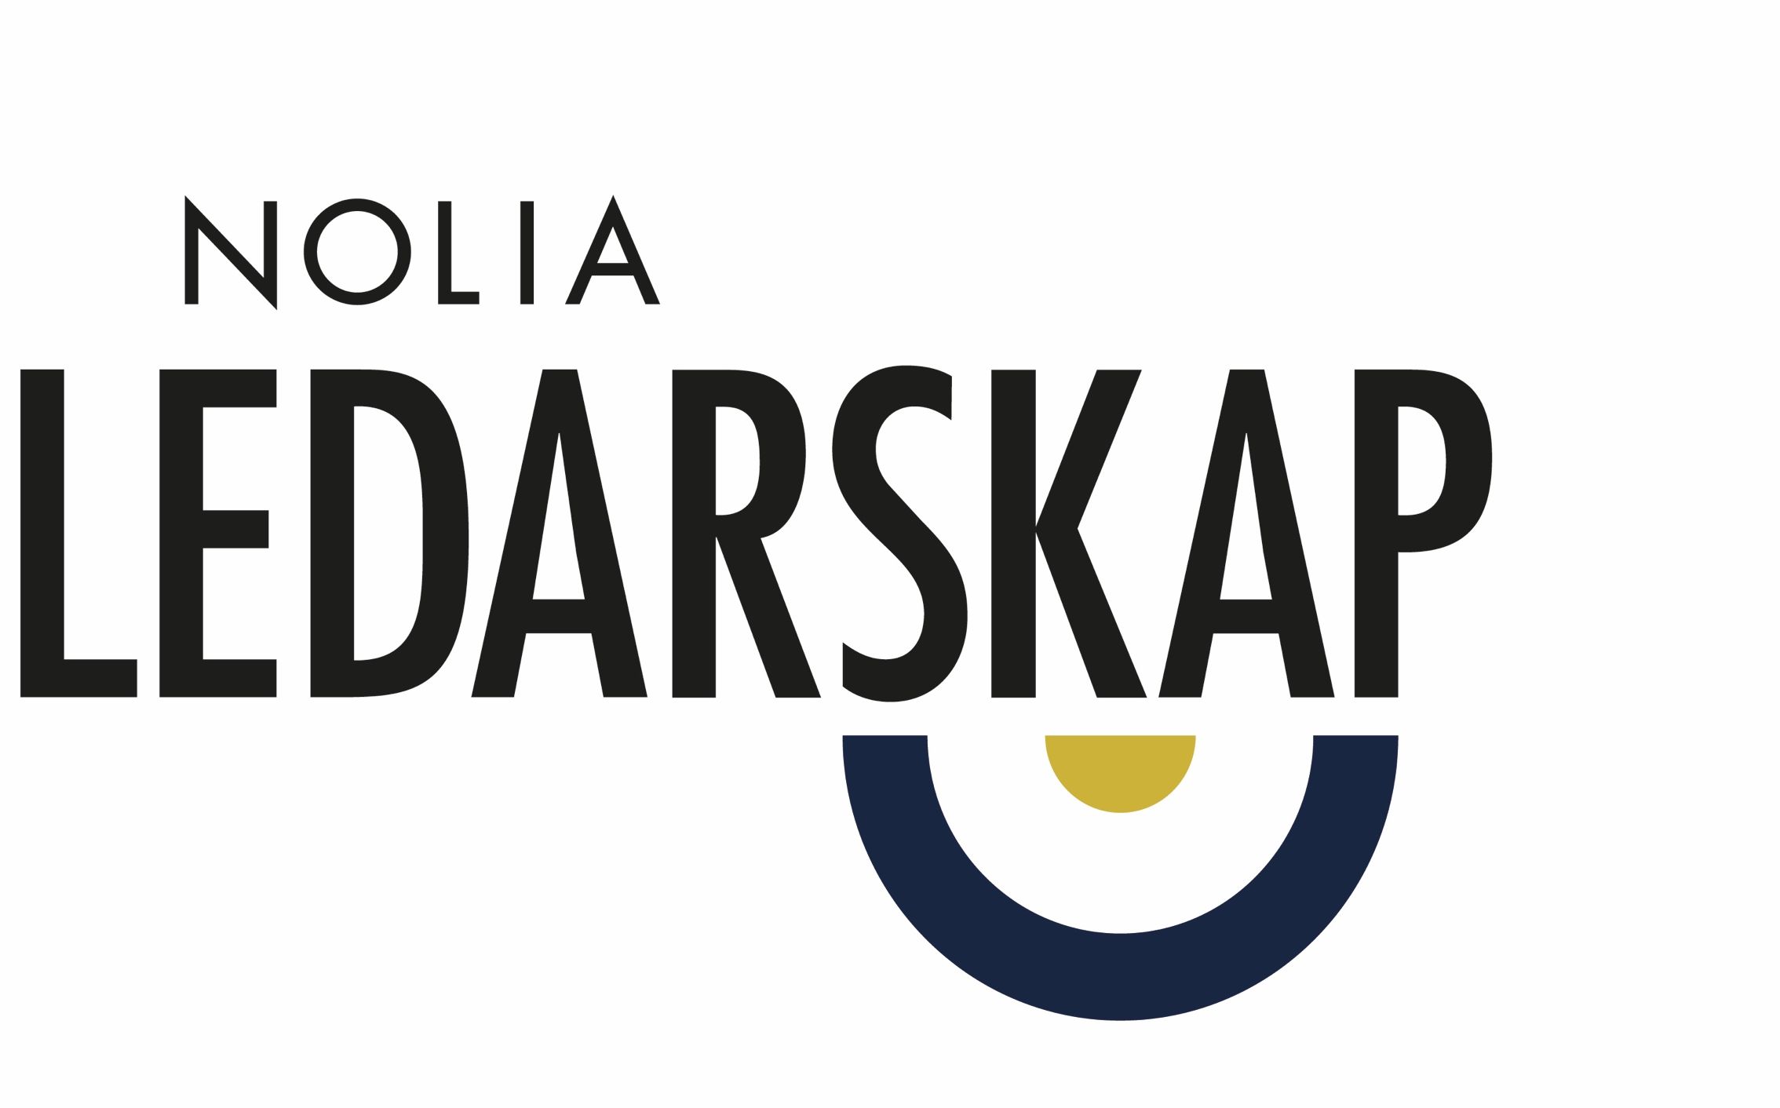
Känslosam dag om vägen till framgång på Nolia Ledarskap i Luleå

Nolia Ledarskaps andra dag i Luleå innehöll bland annat en känslomässig föreläsning av Per Holknekt, mindfulness med Peter Warg och konsten att som ledare var sig själv med Johanna Frelin, årets innovativa chef.
– Känslan är så starkt positiv, att något unikt sker under konferensen – båda dagarna, säger Peter Wallenskog, vd på Inner Sweden AB, som är en av konferensens partners.

Andra konferensdagen av Nolia Ledarskap inleddes med övningar i mindfulness som kombinerades med samtal och reflektion kring tankens kraft. Peter Varg föreläste om positiv förändringspsykologi med utgångspunkt från effekterna av mindfulness och workflow.
– Hitta lyckan i nuet. Människan har tendens att fokusera på målet istället för resan i sig, säger Peter Varg.
Under en känslosam och intensiv timme delade företagsledaren Per Holknekt med sig sin livserfarenhet och affärskunskap.
– För att lyckas måste man sluta jämföra sig med andra, säger han.
Enligt Per Holknekt behöver vägen till framgång inte vara lång.
– Det är vägen dit som är viktig och vad du gör här och nu. Påminn dig själv om vad som verkligen är viktigt och när det med kärlek. I ett lyckat ledarskap handlar det inte om slutprodukten utan om presentationen, säger Per Holknekt.
Johanna Frelin, utnämnd till årets innovativa chef 2017 av Tidningen Chef och vd för arkitektbyrån Tengbom lyfte det innovativa ledarskapet. Hon gick upp på scen till Lalehs låt ”Bara vara mig själv” och det var just det som var kärnan i Johanna Frelins budskap, nämligen att man måste vara sig själv för att vara en bra chef.
– Kultur och värderingar spelar en massiv roll på innovationsklimatet och arbetsmiljön.
Enligt Johanna Frelin sker innovationer i en kultur som främjar positiv attityd, ärlighet, är helhetsdriven, ger mod att agera, som är prestigelös, opolitisk, öppen, lekfull, ärlig och generös.
– Ledarskap är för viktigt för att bara chefer ska få ägna sig åt det. Därför är det egna ledarskapet viktigt, säger Johanna Felin.
Dagen summeras av nöjda deltagare och samarbetspartners.
– Känslan är så starkt positiv, att något unikt sker under konferensen – båda dagarna. På något vis blir delarna till en helhet i varje föreläsning och går in i varandra. En fin, stark väv av kunskap och energi har skapats och förmedlats. Jag är tacksam över att ha varit med om denna resa och tar med mig många insikter och intressanta möten, säger Peter Wallenskog, vd på Inner Sweden AB, en av Nolia Ledarskaps samarbetspartners.

För mer information, kontakta:
Helene Ljungstedt, projektledare Nolia Ledarskap
helene.ljungstedt@nolia.se
070-234 77 33

Nolia Ledarskap arrangeras i både Norr- och Västerbotten: I Luleå den 18-19 oktober och tidigare i år i Umeå den 3-4 oktober. Nolia Ledarskap är norra Sveriges största mötesplats för chefer och ledare.

